ГОСУДАРСТВЕННАЯ ИНСПЕКЦИЯ РЕСПУБЛИКИ ТАТАРСТАН ПО ОБЕСПЕЧЕНИЮ ГОСУДАРСТВЕННОГО КОНТРОЛЯ ЗА ПРОИЗВОДСТВОМ, ОБОРОТОМ И КАЧЕСТВОМ ЭТИЛОВОГО СПИРТА, АЛКОГОЛЬНОЙ ПРОДУКЦИИ И ЗАЩИТЕ ПРАВ ПОТРЕБИТЕЛЕЙ
(ГОСАЛКОГОЛЬИНСПЕКЦИЯ РЕСПУБЛИКИ ТАТАРСТАН)



Аналитические материалы
ЦЕНЫ НА СОЦИАЛЬНО ЗНАЧИМЫЕ
ПРОДОВОЛЬСТВЕННЫЕ ТОВАРЫ
В РЕСПУБЛИКЕ ТАТАРСТАН
(по состоянию на 08.10.2025)


Казань 2025

КОММЕНТАРИИ К СБОРНИКУ АНАЛИТИЧЕСКИХ МАТЕРИАЛОВ «ЦЕНЫ НА СОЦИАЛЬНО ЗНАЧИМЫЕ ПРОДОВОЛЬСТВЕННЫЕ ТОВАРЫ
В РЕСПУБЛИКЕ ТАТАРСТАН»
на 08.10.2025 г.

Сборник аналитических материалов подготовлен Государственной инспекцией Республики Татарстан по обеспечению государственного контроля за производством, оборотом и качеством этилового спирта, алкогольной продукции и защите прав потребителей (далее – Госалкогольинспекция Республики Татарстан) на основе данных мониторинга цен, проводимых территориальными органами Госалкогольинспекции Республики Татарстан на объектах розничной торговли в еженедельном режиме.
Сборник состоит из:
- сводной таблицы розничных цен на социально значимые продовольственные товары в целом по Республике Татарстан;
- информации об изменении цен на конкретную позицию по номенклатуре продуктов питания по каждому муниципальному району и по двум городским округам.
Госалкогольинспекция Республики Татарстан осуществляет мониторинг цен на продукты питания по 24 позициям из списка социально значимых продовольственных товаров первой необходимости согласно утвержденному Правительством Российской Федерации перечню.
Для анализа были выведены средние цены на социально значимые продовольственные товары первой необходимости в магазинах федеральных, локальных сетей и несетевых магазинах.
За рассматриваемый период произошли ценовые изменения на следующие продукты питания:
- подорожали: говядина (кроме бескостного мяса), свинина (кроме бескостного мяса), баранина (кроме бескостного мяса), куры (кроме куриных окорочков), рыба мороженая неразделанная, масло сливочное, масло подсолнечное, молоко питьевое, яйца куриные, сахар-песок, чай черный байховый, мука пшеничная, пшено, картофель, капуста белокочанная свежая, лук репчатый, морковь;

- подешевели: соль поваренная пищевая, хлеб ржаной, ржано-пшеничный, хлеб и булочные изделия из пшеничной муки, рис шлифованный, крупа гречневая ядрица, вермишель, яблоки.

СОДЕРЖАНИЕ
1. | Динамика средних цен на социально значимые продовольственные товары в Республике Татарстан………………………………………… | 4  С.
2. | Изменение цен на социально значимые продовольственные товары по муниципальным районам и городским округам Республики Татарстан…………………… | 5
2.1 | Говядина (кроме бескостного мяса)…..………………........................... | 6
2.2 | Свинина (кроме бескостного мяса)….……………………….………… | 7
2.3 | Баранина (кроме бескостного мяса)….………………………………… | 8
2.4 | Куры (кроме куриных окорочков) ………………………………… | 9
2.5 | Рыба мороженая неразделанная……………………...….……………… | 10
2.6 | Масло сливочное….…….……………………………. | 11
2.7 | Масло подсолнечное …………………...…………… | 12
2.8 | Молоко питьевое…………………………….………… | 13
2.9 | Яйца куриные………...…………………………………… | 14
2.10 | Сахар-песок.…………………………………………………………....... | 15
2.11 | Соль поваренная пищевая………...….………………………………… | 16
2.12 | Чай черный байховый.………………………………………………...... | 17
2.13 | Мука пшеничная ..……………………………………... | 18
2.14 | Хлеб ржаной, ржано-пшеничный …………………….…………………. | 19
2.15 | Хлеб и булочные изделия из пшеничной муки……………….……… | 20
2.16 | Рис шлифованный ……..……………………………………. | 21
2.17 | Пшено….…………………………………………………………………. | 22
2.18 | Крупа гречневая - ядрица ………………………………………... | 23
2.19 | Вермишель ..………………………………....................... | 24
2.20 | Картофель ………...……..………………………………………………... | 25
2.21 | Капуста белокочанная свежая….……………………………………….. | 26
2.22 | Лук репчатый ………….…..………………………………………………. | 27
2.23 | Морковь …………………………...……………………………………….. | 28
2.24 | Яблоки ….………………………………………………………... | 29
3. | Минимальные и максимальные средние цены на социально значимые продовольственные товары по муниципальным районам и городским округам Республики Татарстан | 30

- Динамика средних цен на социально значимые продовольственные товары в Республике Татарстан
Таблица 1
Динамика цен по состоянию на 08.10.2025 г.
№ п/п | Наименование продукции | Средняя цена на продукцию (руб.) |  | Разница за предыдущую дату мониторинга  (руб.) | Индекс изменения цен за предыдущую дату мониторинга  (в процентах)
№ п/п | Наименование продукции | 30.09.2025 | 08.10.2025 | Разница за предыдущую дату мониторинга  (руб.)
1 | 2 | 3 | 4 | 5 | 6
1 | Говядина (кроме бескостного мяса), кг | 611,7 | 611,71 | 0,01 | 0%
2 | Свинина (кроме бескостного мяса), кг | 342,16 | 343,34 | 1,18 | 0,34%
3 | Баранина (кроме бескостного мяса), кг | 726,95 | 728,57 | 1,61 | 0,22%
4 | Куры (кроме куриных окорочков), кг | 224,05 | 224,27 | 0,22 | 0,1%
5 | Рыба мороженая неразделанная, кг | 327,61 | 329,6 | 1,99 | 0,61%
6 | Масло сливочное, кг | 1062,24 | 1063,26 | 1,02 | 0,1%
7 | Масло подсолнечное, л | 141,72 | 142,35 | 0,63 | 0,45%
8 | Молоко питьевое, л. | 89,47 | 89,72 | 0,26 | 0,29%
9 | Яйца куриные, 10 шт. | 81,41 | 82,42 | 1,02 | 1,25%
10 | Сахар-песок, кг | 72,82 | 73,14 | 0,32 | 0,44%
11 | Соль поваренная пищевая, кг | 16,8 | 16,7 | -0,1 | -0,57%
12 | Чай черный байховый, кг | 1029,06 | 1029,25 | 0,19 | 0,02%
13 | Мука пшеничная, кг | 47,98 | 48,31 | 0,33 | 0,69%
14 | Хлеб ржаной, ржано-пшеничный, кг | 78,67 | 78,25 | -0,42 | -0,53%
15 | Хлеб и булочные изделия из пшеничной муки, кг | 93,57 | 93,44 | -0,14 | -0,15%
16 | Рис шлифованный, кг | 116,95 | 116,59 | -0,36 | -0,31%
17 | Пшено, кг | 58,35 | 58,42 | 0,07 | 0,12%
18 | Крупа гречневая ядрица, кг | 68,64 | 68,58 | -0,05 | -0,07%
19 | Вермишель, кг | 86,65 | 85,39 | -1,26 | -1,45%
20 | Картофель, кг | 33,48 | 34,89 | 1,41 | 4,2%
21 | Капуста белокочанная свежая, кг | 25,03 | 25,22 | 0,19 | 0,76%
22 | Лук репчатый кг | 34,73 | 34,83 | 0,1 | 0,28%
23 | Морковь, кг | 31,8 | 32,27 | 0,47 | 1,47%
24 | Яблоки, кг. | 117,37 | 116,06 | -1,31 | -1,11%

- Изменение цен на социально значимые продовольственные товары по муниципальным районам
и городским округам Республики Татарстан

По данным Госалкогольинспекции Республики Татарстан, за период с 30.09.2025 по 08.10.2025 года уровень розничных цен на социально значимые продовольственные товары в муниципальных районах и городских округах Республики Татарстан изменялся следующим образом:

2.1. Говядина (кроме бескостного мяса)

В отчетном периоде отмечено повышение средней цены (0%).
Так, средняя цена составила 611,71 руб.
Самая низкая цена (510 руб.) зафиксирована в Тюлячинском муниципальном районе. Самая высокая цена (728,25 руб.) зафиксирована в Набережных Челнах.
Уровень цен представлен на рисунке 1.
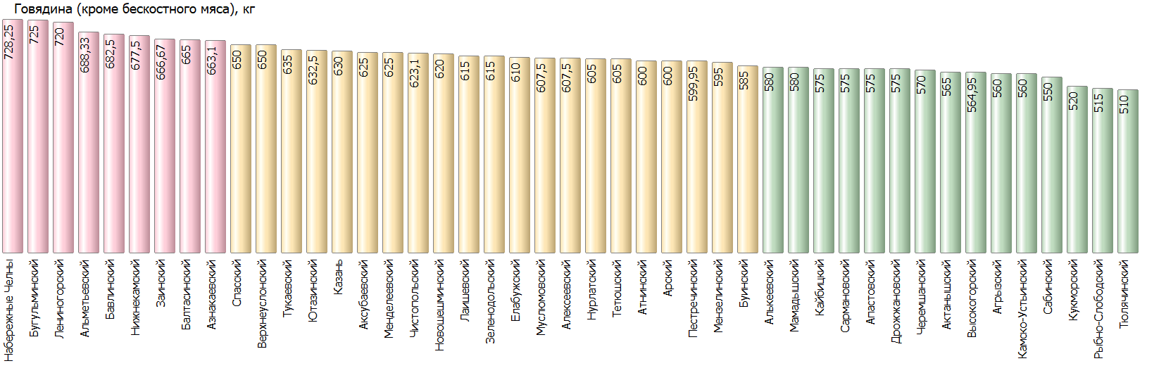

Рисунок 1

2.2. Свинина (кроме бескостного мяса)

В отчетном периоде отмечено повышение средней цены (0,34%).
Так, средняя цена составила 343,34 руб.
Самая низкая цена (214,45 руб.) зафиксирована в Новошешминском муниципальном районе. Самая высокая цена (550 руб.) зафиксирована в Арском муниципальном районе.
Уровень цен представлен на рисунке 2.
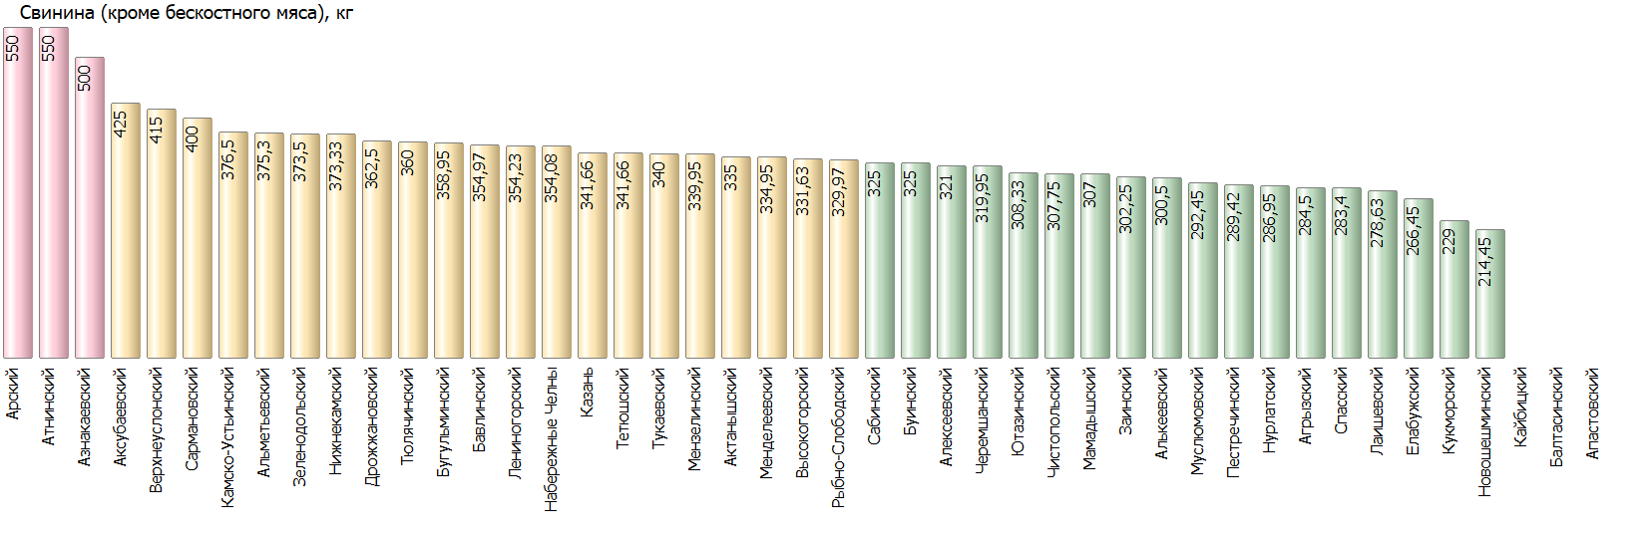
Рисунок 2

2.3. Баранина (кроме бескостного мяса)

В отчетном периоде отмечено повышение средней цены (0,22%).
Так, средняя цена составила 728,57 руб.
Самая низкая цена (550 руб.) зафиксирована в Рыбно-Слободском муниципальном районе. Самая высокая цена (1025 руб.) зафиксирована в Набережных Челнах.
Уровень цен представлен на рисунке 3.
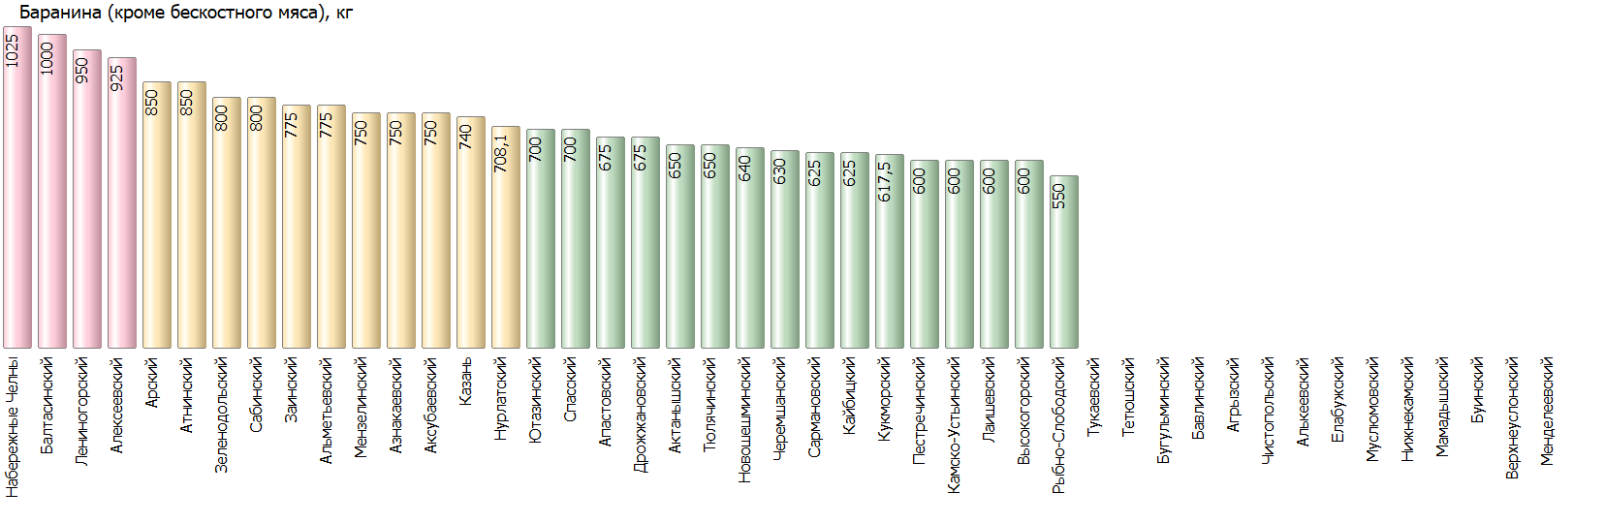
Рисунок 3

2.4. Куры (кроме куриных окорочков)

В отчетном периоде отмечено повышение средней цены (0,1%).
Так, средняя цена составила 224,27 руб.
Самая низкая цена (164,3 руб.) зафиксирована в Мамадышском муниципальном районе. Самая высокая цена (267,85 руб.) зафиксирована в Алексеевском муниципальном районе.
Уровень цен представлен на рисунке 4.
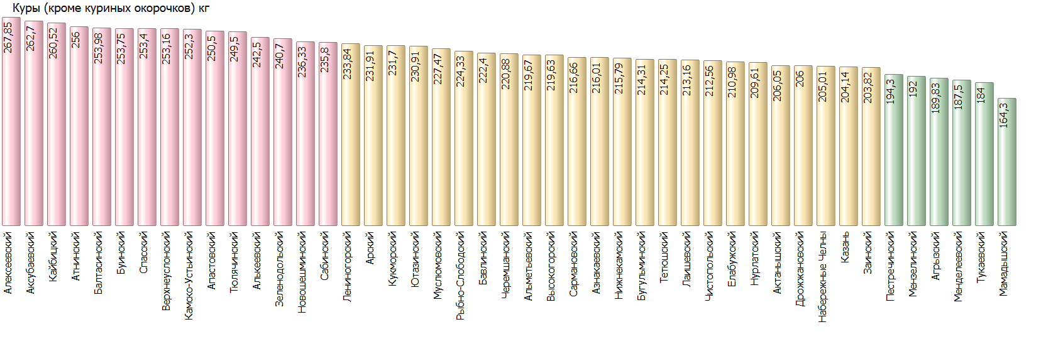
Рисунок 4

2.5. Рыба мороженая неразделанная

В отчетном периоде отмечено повышение средней цены (0,61%).
Так, средняя цена составила 329,6 руб.
Самая низкая цена (244,93 руб.) зафиксирована в Буинском муниципальном районе. Самая высокая цена (422,76 руб.) зафиксирована в Арском муниципальном районе.
Уровень цен представлен на рисунке 5.
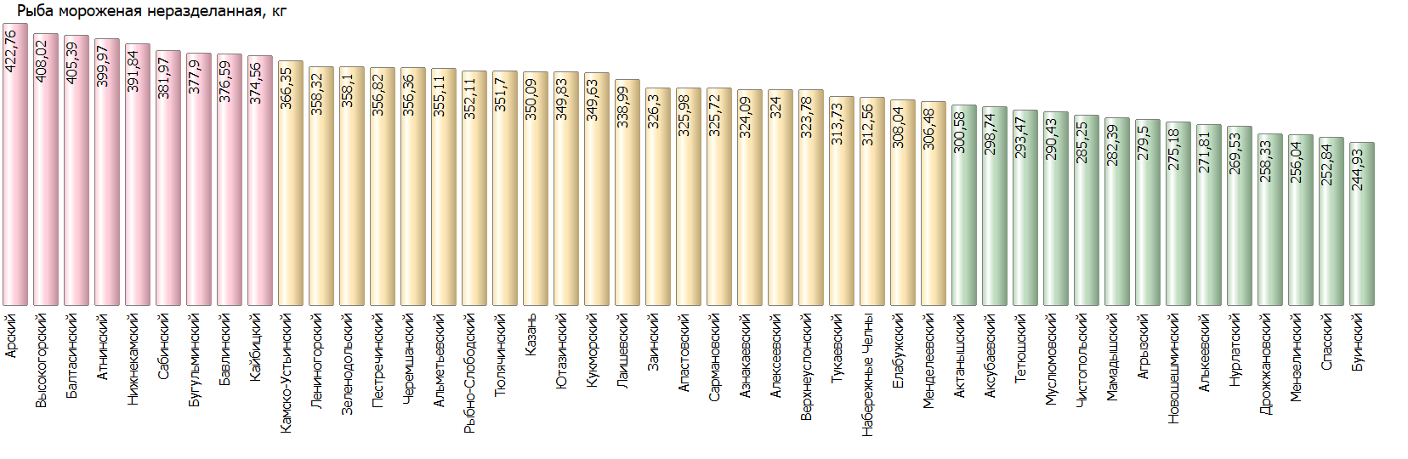
Рисунок 5

2.6. Масло сливочное

В отчетном периоде отмечено повышение средней цены (0,1%).
Так, средняя цена составила 1063,26 руб.
Самая низкая цена (829,82 руб.) зафиксирована в Высокогорском муниципальном районе. Самая высокая цена (1211,08 руб.) зафиксирована в Сармановском муниципальном районе.
Уровень цен представлен на рисунке 6.
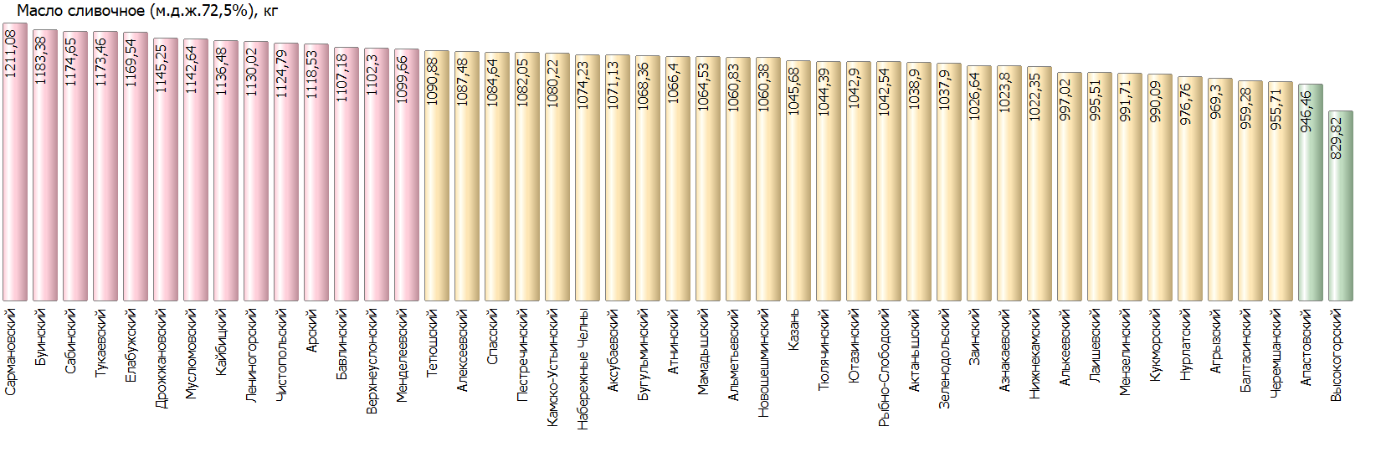
Рисунок 6

2.7. Масло подсолнечное
В отчетном периоде отмечено повышение средней цены (0,45%).
Так, средняя цена составила 142,35 руб.
Самая низкая цена (126,12 руб.) зафиксирована в Заинском муниципальном районе. Самая высокая цена (162,86 руб.) зафиксирована в Спасском муниципальном районе.
Уровень цен представлен на рисунке 7.
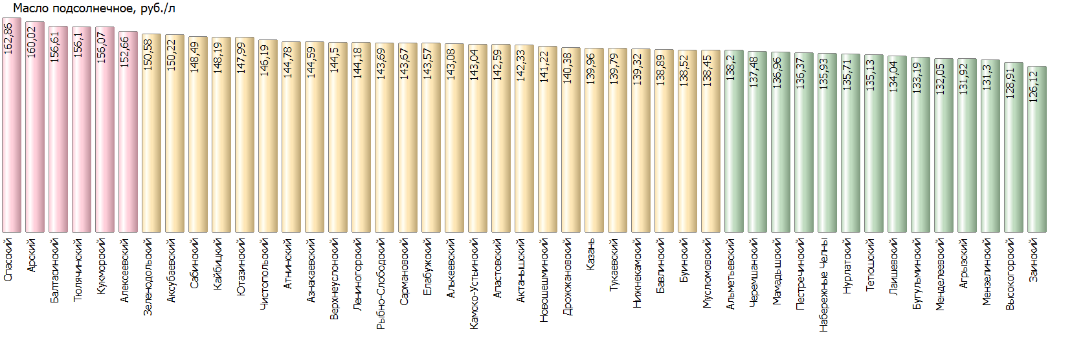

Рисунок 7

2.8. Молоко питьевое

В отчетном периоде отмечено повышение средней цены (0,29%).
Так, средняя цена составила 89,72 руб.
Самая низкая цена (76,92 руб.) зафиксирована в Заинском муниципальном районе. Самая высокая цена (114,94 руб.) зафиксирована в Тюлячинском муниципальном районе.
Уровень цен представлен на рисунке 8.
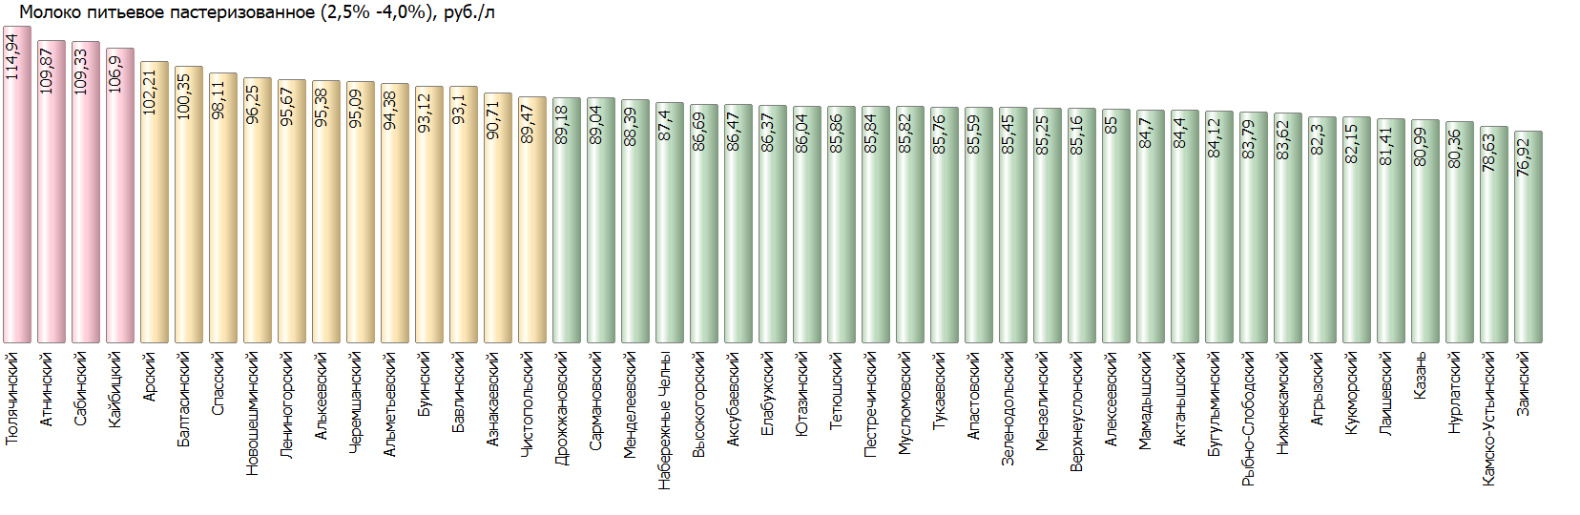
Рисунок 8

2.9. Яйца куриные

В отчетном периоде отмечено повышение средней цены (1,25%).
Так, средняя цена составила 82,42 руб.
Самая низкая цена (61,83 руб.) зафиксирована в Кукморском муниципальном районе. Самая высокая цена (102,31 руб.) зафиксирована в Заинском муниципальном районе.
Уровень цен представлен на рисунке 9.
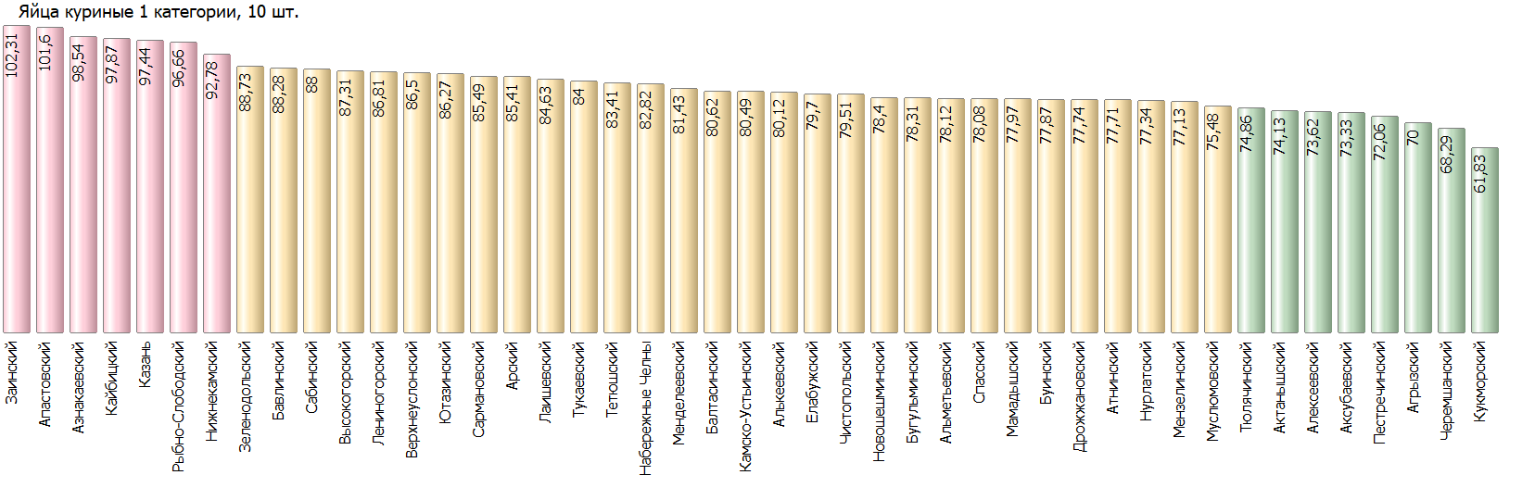
Рисунок 9

2.10. Сахар-песок

В отчетном периоде отмечено повышение средней цены (0,44%).
Так, средняя цена составила 73,14 руб.
Самая низкая цена (61,81 руб.) зафиксирована в Лаишевском муниципальном районе. Самая высокая цена (83,7 руб.) зафиксирована в Елабужском муниципальном районе.
Уровень цен представлен на рисунке 10.
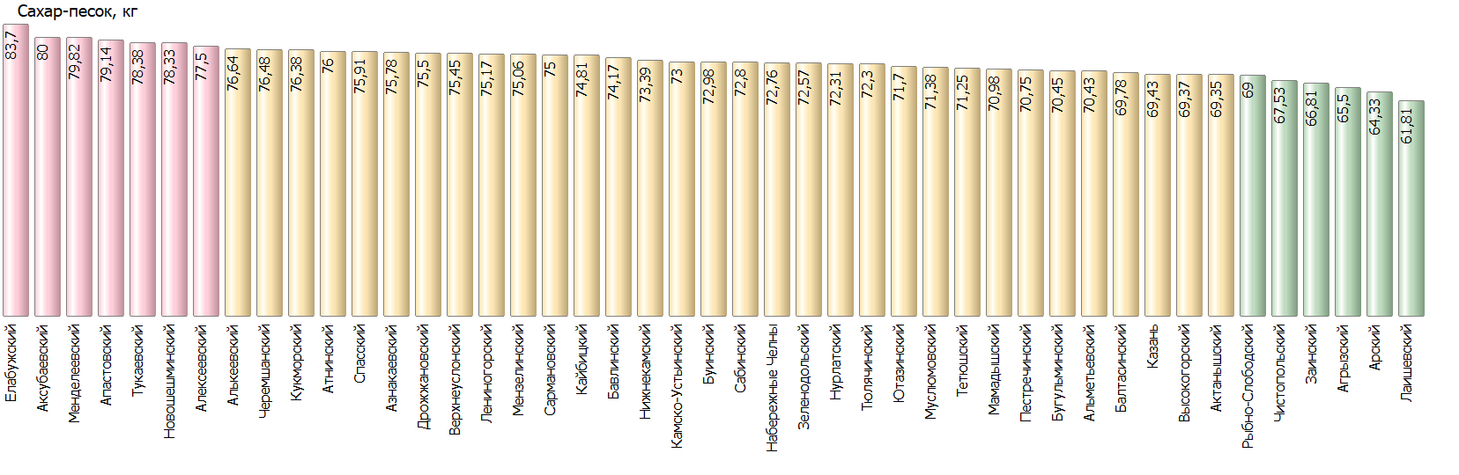
Рисунок 10

2.11. Соль поваренная пищевая

В отчетном периоде отмечено снижение средней цены (-0,57%).
Так, средняя цена составила 16,7 руб.
Самая низкая цена (12,41 руб.) зафиксирована в Мензелинском муниципальном районе. Самая высокая цена (22,27 руб.) зафиксирована в Зеленодольском муниципальном районе.
Уровень цен представлен на рисунке 11.
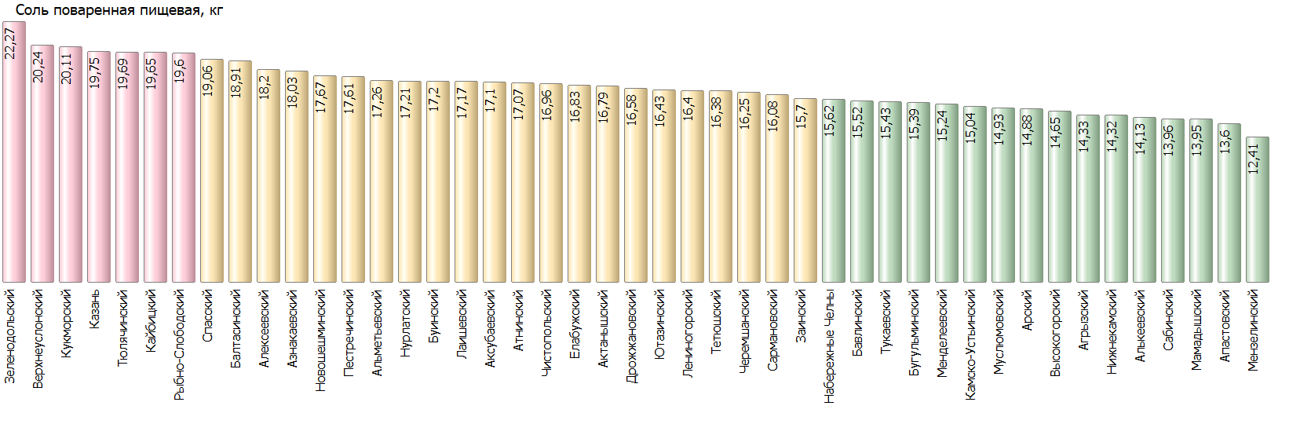
Рисунок 11

2.12. Чай черный байховый

В отчетном периоде отмечено повышение средней цены (0,02%).
Так, средняя цена составила 1029,25 руб.
Самая низкая цена (670,46 руб.) зафиксирована в Менделеевском муниципальном районе. Самая высокая цена (1310,1 руб.) зафиксирована в Черемшанском муниципальном районе.
Уровень цен представлен на рисунке 12.
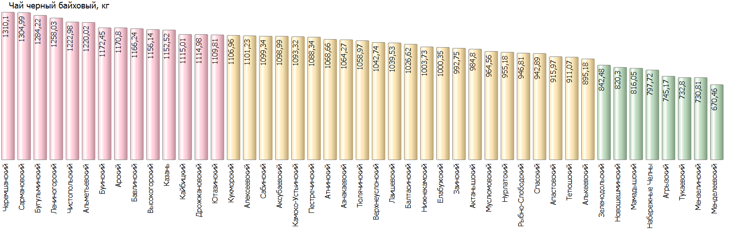
Рисунок 12

2.13. Мука пшеничная

В отчетном периоде отмечено повышение средней цены (0,69%).
Так, средняя цена составила 48,31 руб.
Самая низкая цена (38,66 руб.) зафиксирована в Апастовском муниципальном районе. Самая высокая цена (67,69 руб.) зафиксирована в Нижнекамском муниципальном районе.
Уровень цен представлен на рисунке 13.
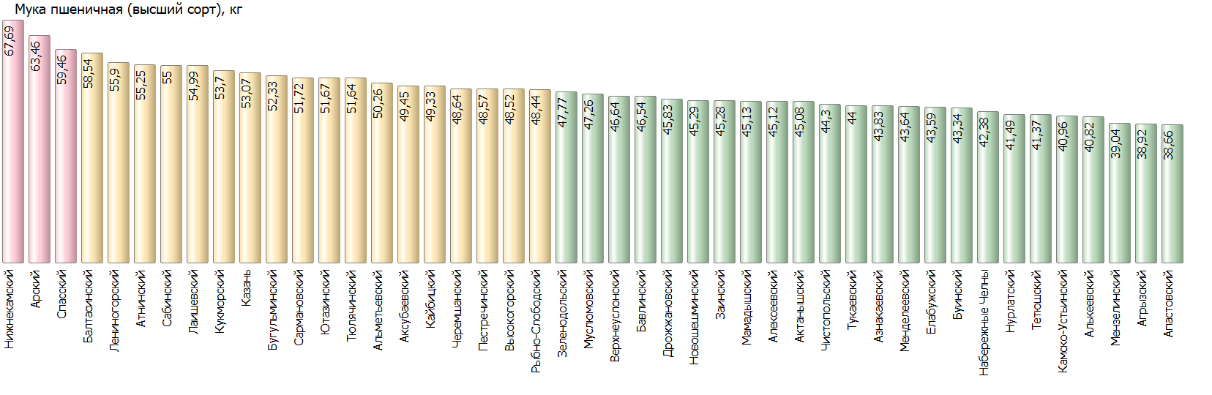
Рисунок 13

2.14. Хлеб черный ржаной, ржано-пшеничный

В отчетном периоде отмечено снижение средней цены (-0,53%).
Так, средняя цена составила 78,25 руб.
Самая низкая цена (58,51 руб.) зафиксирована в Нурлатском муниципальном районе. Самая высокая цена (96,04 руб.) зафиксирована в Набережных Челнах.
Уровень цен представлен на рисунке 14.
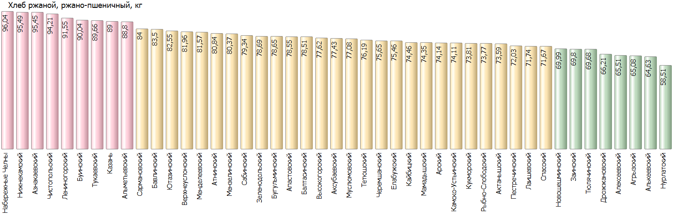
Рисунок 14

2.15. Хлеб и булочные изделия из пшеничной муки

В отчетном периоде отмечено снижение средней цены (-0,15%).
Так, средняя цена составила 93,44 руб.
Самая низкая цена (69,8 руб.) зафиксирована в Нурлатском муниципальном районе. Самая высокая цена (125,86 руб.) зафиксирована в Атнинском муниципальном районе.
Уровень цен представлен на рисунке 15.
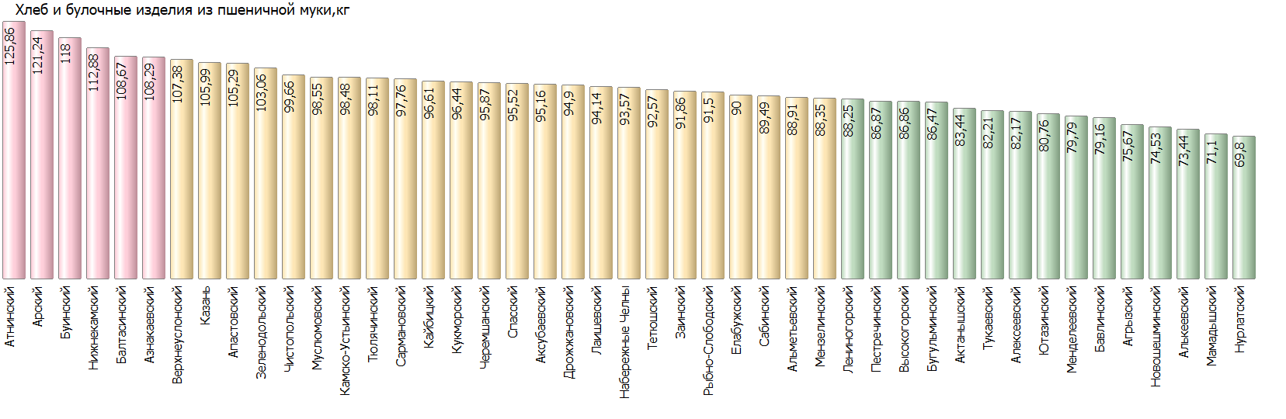
Рисунок 15

2.16. Рис шлифованный

В отчетном периоде отмечено снижение средней цены (-0,31%).
Так, средняя цена составила 116,59 руб.
Самая низкая цена (86,39 руб.) зафиксирована в Черемшанском муниципальном районе. Самая высокая цена (154,24 руб.) зафиксирована в Буинском муниципальном районе.
Уровень цен представлен на рисунке 16.
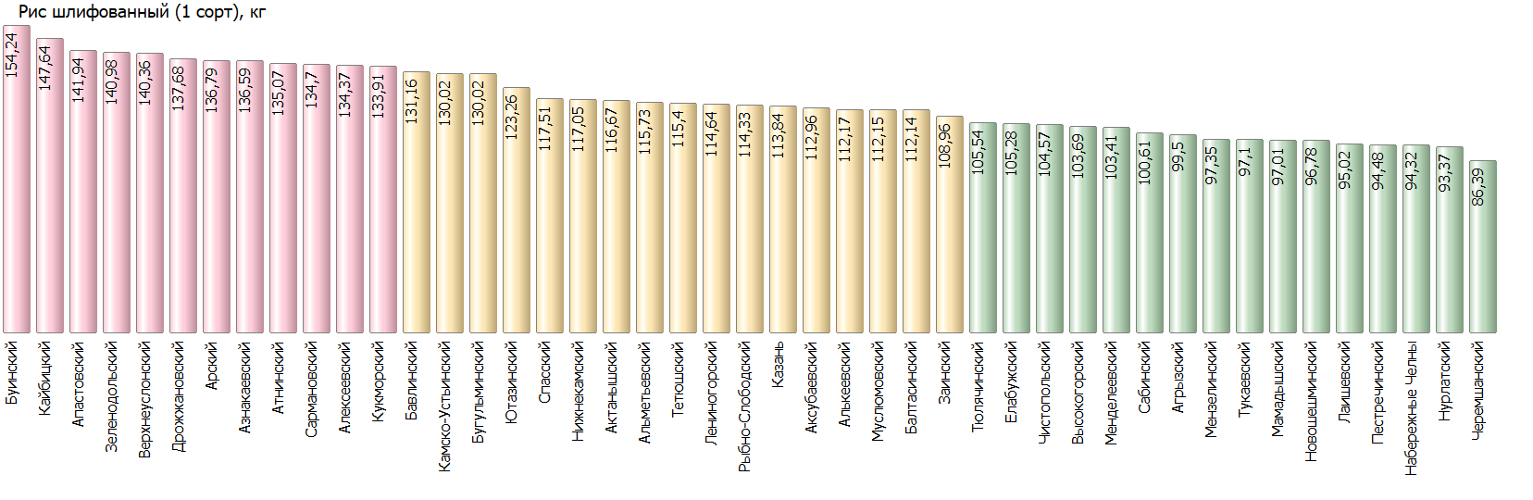

Рисунок 16

2.17. Пшено

В отчетном периоде отмечено повышение средней цены (0,12%).
Так, средняя цена составила 58,42 руб.
Самая низкая цена (46,24 руб.) зафиксирована в Тюлячинском муниципальном районе. Самая высокая цена (77,84 руб.) зафиксирована в Алексеевском муниципальном районе.
Уровень цен представлен на рисунке 17.
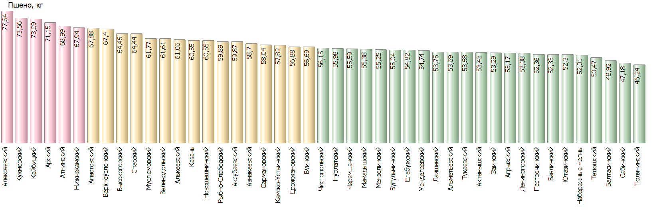

Рисунок 17

2.18. Крупа гречневая - ядрица

В отчетном периоде отмечено снижение средней цены (-0,07%).
Так, средняя цена составила 68,58 руб.
Самая низкая цена (53,78 руб.) зафиксирована в Сабинском муниципальном районе. Самая высокая цена (92,46 руб.) зафиксирована в Алексеевском муниципальном районе.
Уровень цен представлен на рисунке 18.
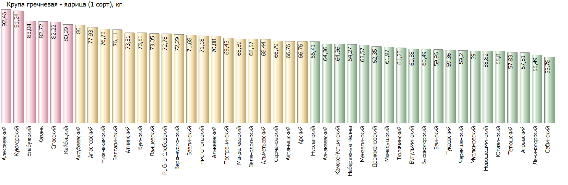
Рисунок 18

2.19. Вермишель

В отчетном периоде отмечено снижение средней цены (-1,45%).
Так, средняя цена составила 85,39 руб.
Самая низкая цена (59,82 руб.) зафиксирована в Новошешминском муниципальном районе. Самая высокая цена (113,59 руб.) зафиксирована в Нижнекамском муниципальном районе.
Уровень цен представлен на рисунке 19.
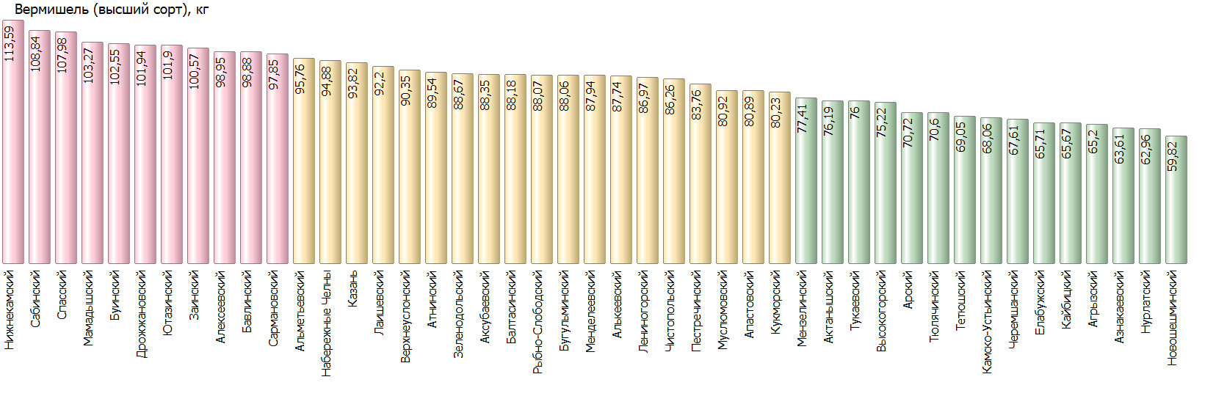
Рисунок 19

2.20. Картофель

В отчетном периоде отмечено повышение средней цены (4,2%).
Так, средняя цена составила 34,89 руб.
Самая низкая цена (26,56 руб.) зафиксирована в Заинском муниципальном районе. Самая высокая цена (45,58 руб.) зафиксирована в Алькеевском муниципальном районе.
Уровень цен представлен на рисунке 20.
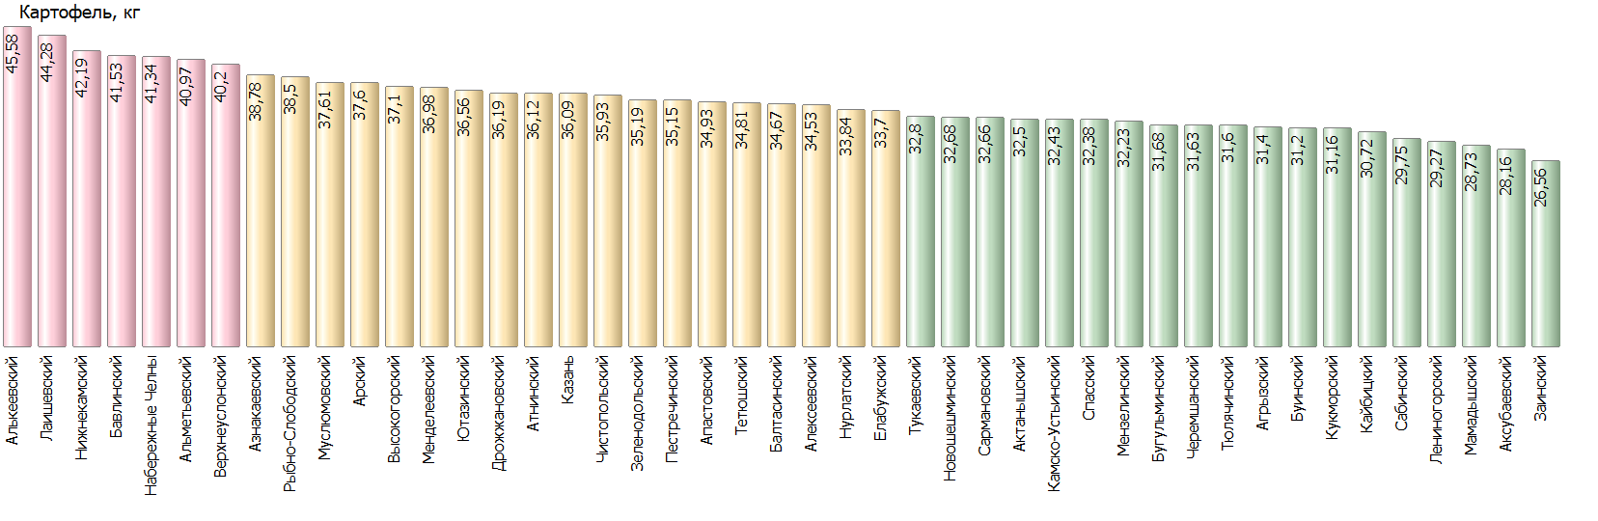
Рисунок 20

2.21. Капуста белокочанная свежая

В отчетном периоде отмечено повышение средней цены (0,76%).
Так, средняя цена составила 25,22 руб.
Самая низкая цена (18,33 руб.) зафиксирована в Камско-Устьинском муниципальном районе. Самая высокая цена (34,83 руб.) зафиксирована в Елабужском муниципальном районе.
Уровень цен представлен на рисунке 21.
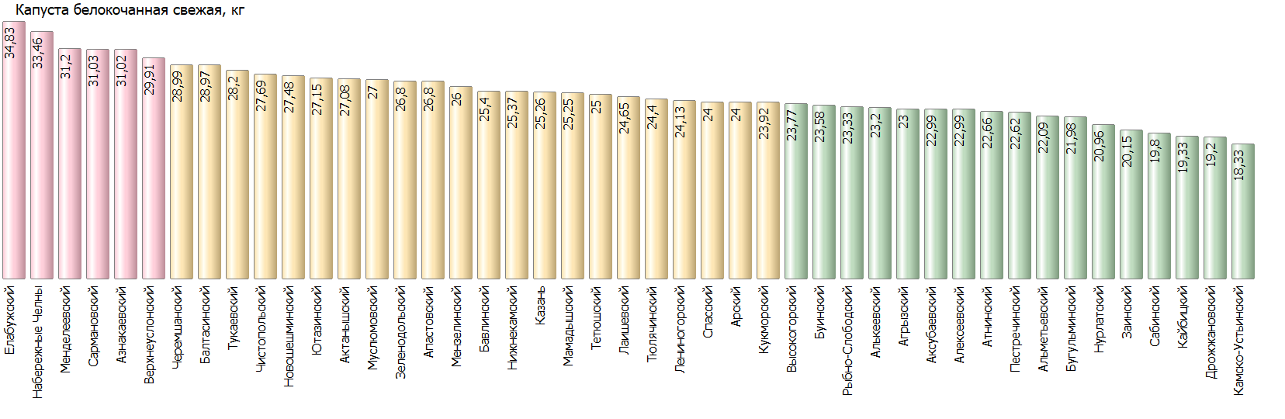
Рисунок 21

2.22. Лук репчатый

В отчетном периоде отмечено повышение средней цены (0,28%).
Так, средняя цена составила 34,83 руб.
Самая низкая цена (28,58 руб.) зафиксирована в Бугульминском муниципальном районе. Самая высокая цена (42,28 руб.) зафиксирована в Набережных Челнах.
Уровень цен представлен на рисунке 22.
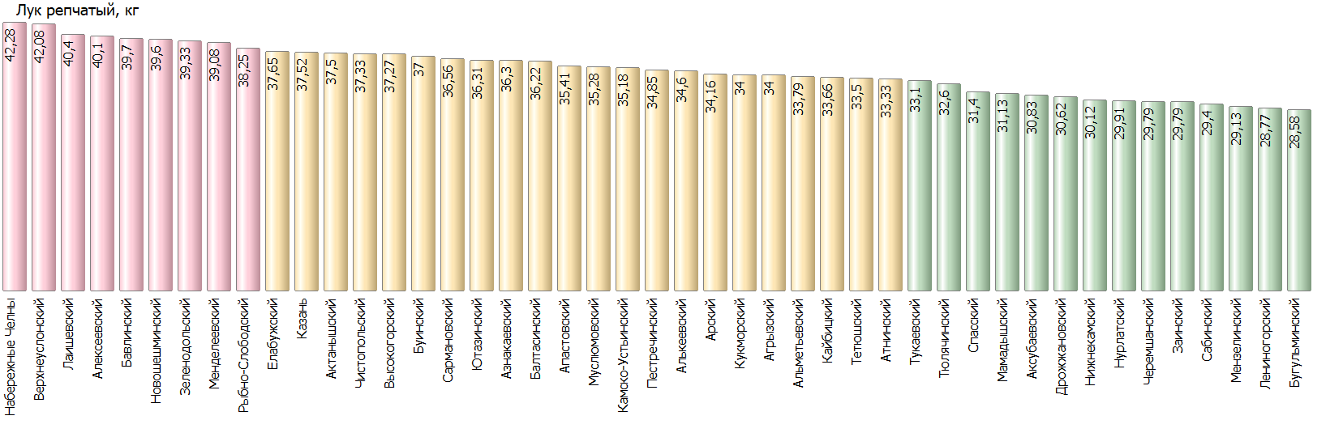

Рисунок 22

2.23. Морковь

В отчетном периоде отмечено повышение средней цены (1,47%).
Так, средняя цена составила 32,27 руб.
Самая низкая цена (22,99 руб.) зафиксирована в Камско-Устьинском муниципальном районе. Самая высокая цена (52,58 руб.) зафиксирована в Азнакаевском муниципальном районе.
Уровень цен представлен на рисунке 23.
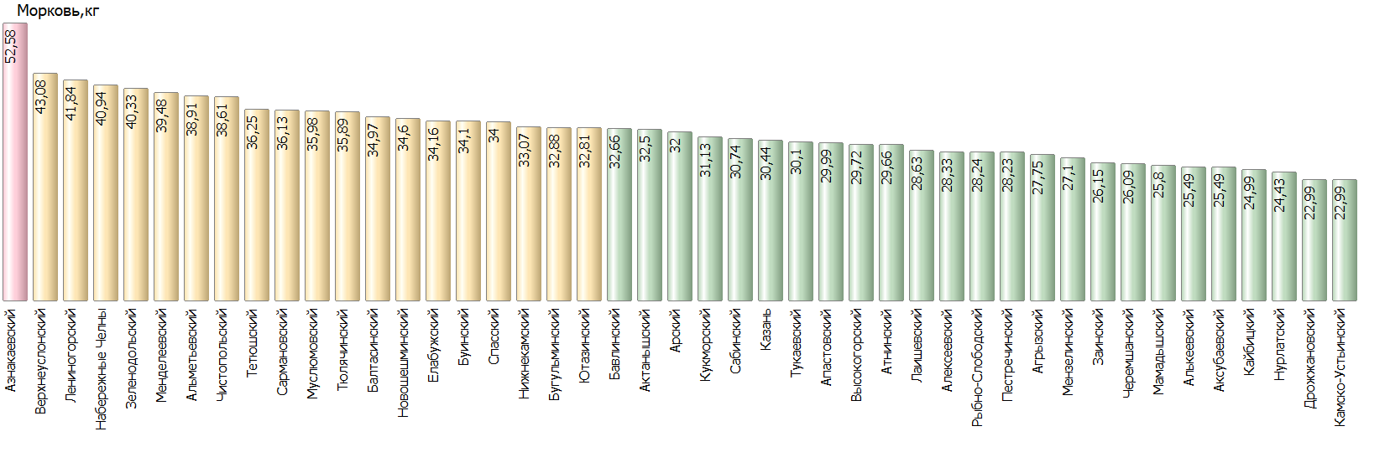
Рисунок 23

2.24. Яблоки

В отчетном периоде отмечено снижение средней цены (-1,11%).
Так, средняя цена составила 116,06 руб.
Самая низкая цена (63,96 руб.) зафиксирована в Черемшанском муниципальном районе. Самая высокая цена (171,1 руб.) зафиксирована в Арском муниципальном районе.
Уровень цен представлен на рисунке 24.
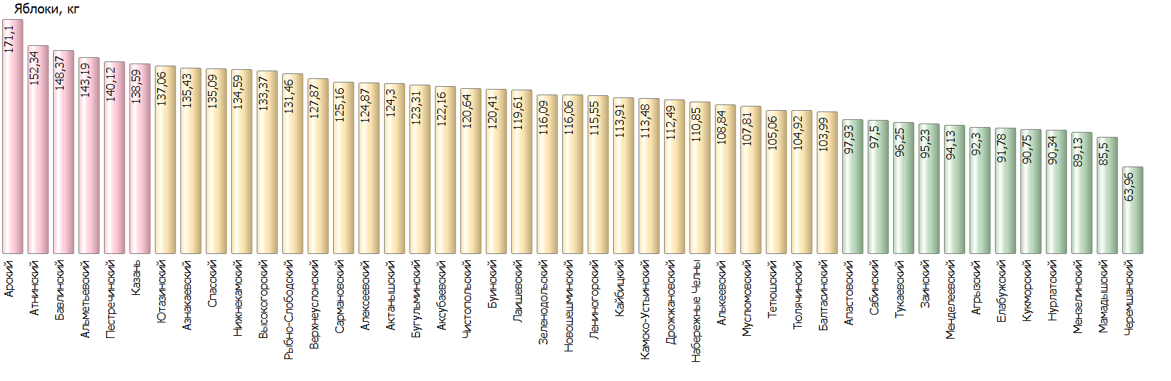
Рисунок 24

- Минимальные и максимальные средние цены на социально значимые продовольственные товары по муниципальным районам и городским округам Республики Татарстан
Таблица 2
по состоянию на 08.10.2025 г.

№ | Наименование продуктов | Минимальная средняя цена (рублей) | Муниципальный район | Максимальная средняя цена (рублей) | Муниципальный район | Соотношение максимальной и минимальной цены, в процентах
1 | Говядина (кроме бескостного мяса), кг | 510 | Тюлячинский | 728,25 | Набережные Челны | 143%
2 | Свинина (кроме бескостного мяса), кг | 214,45 | Новошешминский | 550 | Арский | 256%
3 | Баранина (кроме бескостного мяса), кг | 550 | Рыбно-Слободский | 1025 | Набережные Челны | 186%
4 | Мясо кур (кроме куриных окорочков), 1 кг | 164,3 | Мамадышский | 267,85 | Алексеевский | 163%
5 | Рыба мороженая неразделанная, кг | 244,93 | Буинский | 422,76 | Арский | 173%
6 | Масло сливочное (м.д.ж. 72,5%), 1 кг | 829,82 | Высокогорский | 1211,08 | Сармановский | 146%
7 | Масло подсолнечное рафинированное, кг | 126,12 | Заинский | 162,86 | Спасский | 129%
8 | Молоко питьевое (м.д.ж. 2,5-4%), кг. | 76,92 | Заинский | 114,94 | Тюлячинский | 149%
9 | Яйца куриные1 категории, десяток | 61,83 | Кукморский | 102,31 | Заинский | 165%
10 | Сахар-песок, кг | 61,81 | Лаишевский | 83,7 | Елабужский | 135%
11 | Соль поваренная пищевая, кг | 12,41 | Мензелинский | 22,27 | Зеленодольский | 179%
12 | Чай черный байховый, кг | 670,46 | Менделеевский | 1310,1 | Черемшанский | 195%
13 | Мука пшеничная (сорт высший), кг | 38,66 | Апастовский | 67,69 | Нижнекамский | 175%
14 | Хлеб ржаной, ржано-пшеничный, кг | 58,51 | Нурлатский | 96,04 | Набережные Челны | 164%
15 | Хлеб белый из пшеничной муки, кг | 69,8 | Нурлатский | 125,86 | Атнинский | 180%
16 | Крупа рисовая (сорт первый), кг | 86,39 | Черемшанский | 154,24 | Буинский | 179%
17 | Пшено, кг | 46,24 | Тюлячинский | 77,84 | Алексеевский | 168%
18 | Крупа гречневая (сорт первый), кг | 53,78 | Сабинский | 92,46 | Алексеевский | 172%
19 | Вермишель (сорт высший), кг | 59,82 | Новошешминский | 113,59 | Нижнекамский | 190%
20 | Картофель, кг | 26,56 | Заинский | 45,58 | Алькеевский | 172%
21 | Капуста белокочанная свежая, кг | 18,33 | Камско-Устьинский | 34,83 | Елабужский | 190%
22 | Лук репчатый, кг | 28,58 | Бугульминский | 42,28 | Набережные Челны | 148%
23 | Морковь, кг | 22,99 | Камско-Устьинский | 52,58 | Азнакаевский | 229%
24 | Яблоки, кг. | 63,96 | Черемшанский | 171,1 | Арский | 268%

Постановление Правительства РФ от 15 июля 2010г. №530 «Об утверждении Правил установления предельно допустимых розничных цен на отдельные виды социально-значимых продовольственных товаров первой необходимости, перечня отдельных видов социально значимых продовольственных товаров первой необходимости, в отношении которых могут устанавливаться предельно допустимые розничные цены, и перечня отдельных видов социально значимых продовольственных товаров, за приобретение определенного количества которых хозяйствующему субъекту, осуществляющему торговую деятельность, не допускается выплата вознаграждения».

